INFORME DE LA COMISIÓN DE PESCA, ACUICULTURA E INTERESES MARÍTIMOS QUE PRORROGA LA ENTRADA EN VIGENCIA DE LA LEY N°21.134, QUE MODIFICA LA LEY GENERAL DE PESCA Y ACUICULTURA, CON EL OBJETO DE REGULAR LA CAPTURA DE LA JIBIA
BOLETÍN Nº 12.693-21

RECHAZO IDEA DE LEGISLAR

HONORABLE CÁMARA:

La Comisión de Pesca, Acuicultura e Intereses Marítimos, pasa a informar el proyecto de ley referido en el epígrafe, de origen en moción de la diputada señora Loreto Carvajal y de los diputados señores Juan Francisco Undurraga, Bernardo Berger, Gastón Saavedra, Leopoldo Pérez, Luciano Cruz-Coke, José Miguel Ortiz y Sergio Bobadilla, en primer trámite constitucional y reglamentario, con urgencia calificada de “discusión inmediata”.

I.- CONSTANCIAS PREVIAS.

1.- IDEA MATRIZ O FUNDAMENTAL DEL PROYECTO.

Prorroga en veinticuatro meses, contado desde la fecha de su publicación, la entrada en vigencia de la ley N° 21.134, que modifica la Ley General de Pesca y Acuicultura, con el objeto de regular la captura de la jibia.

2.- NORMAS DE CARÁCTER ORGÁNICO CONSTITUCIONAL O DE QUÓRUM CALIFICADO.

No hay.

3.- TRÁMITE DE HACIENDA.

No hay.

4.- IDEA DE LEGISLAR RECHAZADA.

5.- SE DESIGNÓ DIPUTADA INFORMANTE A LA SEÑORA CAMILA ROJAS VALDERRAMA.

**********

Durante el estudio de esta iniciativa se contó con la asistencia y colaboración de los señores Román Zelaya, Subsecretario de Pesca y Acuicultura y Eric Correa, asesor legislativo del Ministerio de Economía, Fomento y Turismo.

**********

II.- ANTECEDENTES.

Expresan los autores de la moción:

Que con fecha 7 de agosto de 2014, los señores diputados don Víctor Torres Jeldes y don Daniel Núñez Arancibia, presentaron el proyecto de ley que Modifica la ley N° 18.892, General de Pesca y Acuicultura, incorporando una regulación para la captura de Dosidicus gigas o Jibia mediante potera y/o línea de mano como único arte y/o aparejo de pesca. A dicho proyecto se le asignó el número de boletín 9.489-21.

Que en el proyecto se argumentaba que era necesario restringir los artes o aparejos de pesca que pueden utilizarse en las capturas de la jibia, tan solo a la potera o línea de mano, métodos usados principalmente por los pescadores artesanales, puesto “Que la crisis actual de las pesquerías en Chile ha significado la reorientación de muchos pescadores artesanales hacia nuevas pesquerías y es un hecho cierto que muchos de ellos como consecuencia de lo anterior, desarrollan su actividad con la jibia contribuyendo con ello al sustento de numerosas familias chilenas, […]”.

Que lo anterior, aduce claramente a que uno de los principales factores al momento de proponerse este proyecto, fue que los autores estimaban que la jibia significaba una salida para muchos pescadores artesanales, quienes se veían afectados en su trabajo dada la crisis existente en las demás pesquerías, ya que este recurso se encontraba en abundancia en las costas chilenas y se había generado un mercado para el mismo.

Que también se argumentó por parte de los mocionantes que, con el objeto de asegurar un tratamiento sustentable de los recursos naturales, y dado que en el caso de la jibia el “conocimiento del ciclo biológico de la jibia en aguas chilenas es preliminar e insuficiente”, era necesaria la aplicación del principio precautorio que contempla la Ley General de Pesca y Acuicultura. Lo anterior justificaba que se prefirieran en su captura los artes o aparejos de pesca más selectivos y que permitieran reducir el descarte o bycatch.

Que es decir, a criterio de los autores del proyecto, existían argumentos económicos, sociales y de sustentabilidad suficientes como para hacer una excepción a la norma general de que la determinación de los artes y aparejos de pesca admitidos en una determinada pesquería corresponde hacerla a la Subsecretaría de Pesca, y que en este caso lo conveniente sería fijarlos por ley.

Que si bien el boletín se tramitó desde antes, fue el año 2018 en el cual tuvo su principal atención legislativa, siendo aprobado por amplias mayorías, no sin oposición, tanto en la Cámara de Diputados como en el Senado, en el Primer, Segundo y Tercer Trámite Constitucional.

Que la ley N° 21.134 fue publicada en el Diario Oficial el día 16 de febrero de 2019, con el siguiente articulado:

Artículo único.- Incorpórase en el artículo 5 del decreto supremo N° 30, de 1991, del Ministerio de Economía, Fomento y Reconstrucción, que fija el texto refundido, coordinado y sistematizado de la ley N° 18.892, Ley General de Pesca y Acuicultura, el siguiente inciso tercero, nuevo, pasando los incisos tercero y cuarto a ser cuarto y quinto, respectivamente:
“La especie Dosidicus gigas o jibia sólo podrá ser extraída utilizando potera o línea de mano como aparejo de pesca. Se prohíbe cualquier otro tipo de arte o aparejo de pesca. Los armadores que infrinjan el presente artículo serán sancionados con multa de 500 unidades tributarias mensuales y el comiso de las especies hidrobiológicas y de los productos derivados de éstas.”.
Artículo transitorio.- La presente ley entrará en vigencia seis meses después de su publicación.

Que dado lo contemplado en el artículo transitorio, a la fecha de presentación de este proyecto la ley en comento aún no produce sus efectos, entrado ésta en plena vigencia el día 16 de agosto.

Situaciones ocurridas en la pesquería de la jibia luego de la publicación de la Ley N° 21.134.

Que ante la dictación de la Ley N° 21.134, existieron grupos que manifestaron su apoyo por la nueva ley, pero también existieron actores que a través de hechos y opiniones expresaron su malestar y disconformidad con la ley emanada del Congreso Nacional al verse sus intereses, según ellos, pasados a llevar.
Que así, por ejemplo, se dio a conocer a través de la prensa que algunas pesqueras industriales cerrarían sus operaciones de captura y algunas de sus plantas de procesamiento de jibia, con el consecuente impacto en los empleos, a raíz de la imposibilidad de mantener el abastecimiento necesario del recurso para hacer eficiente su negocio, con la reforma a la que tendrían que someter sus barcos de arrastre de media agua a la potera o línea de mano para poder cumplir con la Ley N° 21.134 dentro del plazo indicado.

Que a propósito de lo anterior, los sindicatos y trabajadores de dichas empresas han manifestado recurrentemente y por distintos medios, que se sienten con temor por la estabilidad de sus puestos de trabajo y que ven inviable que puedan, luego de largos años embarcados de manera profesional, reconvertirse a otros rubros.

Que ahora bien, resultaría imprudente indicar que el único motivo por el cual estas industrias han cerrado es a raíz de la dictación de la Ley N° 21.134, puesto que tal como se señaló por parte de la autoridad pesquera en la sesión ordinaria de la Comisión de Pesca, Acuicultura e Intereses Marítimos celebrada el día 17 de abril de 2019, si bien no es posible descartar que la nueva normativa haya incidido en los anuncios de cierre de las operaciones de captura y de las plantas procesadoras, es también cierto que influye en la toma de esta decisión el hecho de que, ya sea por factores medioambientales o por su misma condición migratoria, la población de jibia en las costas de nuestro país ha disminuido considerablemente desde la dictación de la ley, habiéndose desplazado a otras latitudes, lo cual ha provocado tasas de captura tanto de pescadores artesanales como industriales abruptamente inferiores a las de años anteriores.

Desafío futuro ante la ORP-PS de pesquería chilena de la jibia.

Que a través del Decreto Supremo N° 89 de 2012 del Ministerio de Relaciones Exteriores, Chile promulgó la Convención para la Conservación y Manejo de Recursos Pesqueros de Alta Mar del Pacífico Sur (en adelante “ORP-PS” o la “Convención”), entrando ésta en vigor el día 24 de agosto de 2012.

Que la Convención tiene como principal motor el adoptar las medidas de conservación y manejo para los recursos pesqueros del área, como también el monitoreo del cumplimiento y vigilancia de la implementación de las normas de conservación y manejo, todo lo cual de acorde a un enfoque ecosistémico y precautorio.

Que a la fecha la ORP-PS no ha dictado aún las medidas de conservación y ordenamiento del recurso jibia, pero en su última reunión anual en enero de 2019 se analizaron los resultados de una auditoría externa sobre su funcionamiento, la cual arrojó como prioridad alta la necesidad de regularlo.

El texto de la Convención señala en su artículo 21 número 1 que:
Al adoptar decisiones relativas a la participación en la captura de cualquier recurso pesquero, incluida la asignación de una captura total permisible o un esfuerzo total permisible de pesca, la Comisión considerará la situación del recurso pesquero, el nivel actual de esfuerzo de pesca respecto de ese recurso, y los siguientes criterios en la medida en que sean pertinentes:
la captura histórica, los patrones de pesca pasados y actuales, y las prácticas en el Área de la Convención.

Que por lo tanto, uno de los criterios a considerar por parte de la ORP-PS al momento de determinar la cuota de captura global que tendrá nuestro país respecto al recurso jibia, es la historia, el promedio de lo actual como lo pasado, que se ha capturado por nuestros pescadores, sean estos artesanales o industriales.

Que este criterio, en razón de la poca captura ocurrida durante el año 2019, sin dudas será perjudicial para los intereses del país, puesto que incide de manera directa en el promedio acumulado.

Conclusión:

Que dado el actual estado de sobrexplotación que tiene un importante número de las pesquerías en Chile y las consecuentes limitaciones al esfuerzo pesquero que este estado impone, se hace sumamente necesario mantener al recurso jibia como una alternativa para el sector artesanal e industrial, ambos grandes generadores de empleo dentro de nuestro país.

Que ahora bien, tras las situaciones ocurridas luego de la dictación de la ley N° 21.134, es preocupante que el sector industrial se reste de la captura de la jibia, sea cual sea el motivo esgrimido (ausencia de biomasa o imposibilidad de hacer sostenible su negocio con la adecuación del aparejo o arte de pesca), puesto que su cuota no será capturada, lo que incidirá directamente en el criterio de captura histórica que evaluará la ORP-PS al determinar la participación en la captura de Chile.

Que en el mismo sentido y respecto a la misma preocupación de la captura histórica, resulta también preocupante que atendido la migración de la jibia, el sector artesanal no logre capturar totalmente su cuota. En base a los antecedentes del Servicio Nacional de Pesca a la fecha durante el año 2019 no se ha alcanzado a desembarcar el 10% del promedio que se había capturado en los últimos 5 años.

Que por lo anterior, y bajo el supuesto que en los próximos años la ORP-PS determinará la participación en la captura correspondiente a Chile y adoptará las medidas de conservación y ordenamiento relativas al recurso jibia en toda el Área de la Convención, resulta a lo menos irresponsable o temerario el restringir los artes o aparejos de pesca permitidos para la captura de esta especie si se tiene en mira al menos mantener la cuota global de 200.000 toneladas que en la actualidad poseemos, y que le han permitido a muchos pescadores tanto artesanales como industriales participar en este mercado.

III.- INTERVENCIONES

El señor Román Zelaya Ríos, subsecretario de Pesca, señala que el ejecutivo tiene la convicción que este arte de pesca no debía ser regulado vía ley, sino que se trataba de una facultad del Ejecutivo.
Sin perjuicio de lo anterior, patrocinaron su urgencia porque en general la situación de la jibia varió respecto al año 2018. Dice que los porcentajes del año pasado era un 65% de captura, sin embargo, este año alcanza un 3 % de la fracción artesanal, por lo que les parece que hace una diferencia significativa. Por otra parte, desde el punto de vista político los patrocinantes son de todos los sectores políticos, estimando el ejecutivo que era una petición transversal.
Añade información respecto del estado de la jibia actualmente, expresa que la cuota global corresponde a 200.000 toneladas y está fraccionada en un 80 por ciento para el sector artesanal y 20% para el sector industrial. En consecuencia, serían 160 mil toneladas para el sector artesanal y 40 mil toneladas para el sector industrial a nivel nacional.
En el año 2018. de los porcentajes que le corresponden a cada uno de los sectores el sector artesanal capturó aproximadamente un 65% de él del volumen total que tiene derecho de las 160 mil toneladas. Por su parte el sector industrial capturó el 99 % de su cuota
Dice que en el año 2019 hasta el 18 de julio, información que trajo actualizada en función de los desembarques, es que el sector artesanal había obtenido el 3 % y él el sector industrial ha capturado el 90 % aproximadamente.
Aclara la razón de esto, dice relación con la distancia de la jibia para poder capturarla, porque no se encuentra cerca de la costa sino que muy distante, y por otra parte, porque apareció también más tarde del periodo normal. Acota que del 3 % de este año se ha obtenido con la mitad de la flota cerquera y la mitad del resto de la flota artesanal, es decir, más o menos 1.5 % cada uno.
Se refiere a las exportaciones en el año 2018, que fueron 80 mil toneladas, aclarando que corresponden al 50 % sector artesanal y 50 % al sector industrial del total del volumen exportado.
Comenta las 80.000 toneladas corresponden en términos de volumen un 16 % menos que el año anterior el año 2017, sin embargo, en ingresos representa un 35% más que el año anterior, lo cual supone que el precio de la jibia por lo menos en materia exportación ha ido en aumento entre el 2017 y el 2018. Añade que esto constituyó en términos de ingresos una cifra cercana a los 200 millones de dólares.
En relación a que se exportó, dice que en congelado aproximadamente corresponde al 80%, en harina un 15 % y en conservas un 5%. Respecto a los destinos, dicen ser no tradicionales, como por ejemplo, el 21 % se exporta Tailandia, el mismo porcentaje a México, el 17% Corea y el 14 % a China, siendo éstos los principales destinos del producto.
Concluye señalando que las plantas son 24, que están ubicadas mayormente entre la V y la 8 región. El número de empleo en total en chile corresponde a 724 personas según la última estadística.

***************

El señor Marcelo Soto, presidente de la Confederación Nacional de Federaciones de Pescadores Artesanales de Chile CONFEPACH, explica que la iniciativa atenta contra el principio de sustentabilidad de la pesquería de la Jibia, por cuanto prorroga por varios años más el uso depredatorio y poco selectivo del arte de pesca del arrastre industrial y el cerco industrial y artesanal.
Por primera vez en el país la Ley N° 21.134, se transforma en una norma pesquera oportuna, por cuanto llega antes del colapso de la pesquería, a pesar que la pesquería de la jibia está mostrando en la actualidad signos de disminución de sus tallas y juvenilización en su madurez sexual, producto del enorme esfuerzo pesquero industrial con el arrastre y del cerco artesanal.
Comenta que la Ley N° 21.134, no impide que la pesca industrial y los semiartesanales sigan pescando, simplemente lo que hace es que para la captura de la Jibia se emplee un arte de pesca selectivo y no depredatorio.
Aclara que aún no disponemos de información biológica robusta sobre la pesquería, por cuanto el prorrogar el uso del arrastre y del cerco en su captura, atenta contra el principio precautorio, en el cual el administrador pesquero siempre se debe basar.
Es económica y socialmente injusta, por cuanto beneficia a los millonarios de siempre de la pesca industrial, las mismas 7 familias dueñas de los recursos pesqueros del país, que se han enriquecido gratuitamente en base a las pesquerías de todos chilenos, depredándolas y dejando una cesantía que al final terminamos pagando todos.
Es políticamente incorrecta, porque es un proyecto que beneficia exclusivamente las mismas empresas pesqueras involucradas en el escandaloso financiamiento ilegal de las campañas políticas.
Empaña el trabajo del Parlamento y aumenta la desconfianza de la ciudadanía, por cuanto se “borra con el codo lo que se legisló con la mano”.
Finalmente, señala que CONFEPACH, por las razones expuestas, llama a los Diputados presentes a votar en contra este nefasto proyecto, en beneficio de la sustentabilidad de la pesquería de la Jibia y en beneficio de la pesca artesanal chilena.

********************

La señora Victoria Rubio, Conapesca de Chile, explica que el objetivo de este gráfico es mostrar que la presencia de jibia en los desembarques en Chile comienza a ser relevante sólo a partir del año 2003-2004.
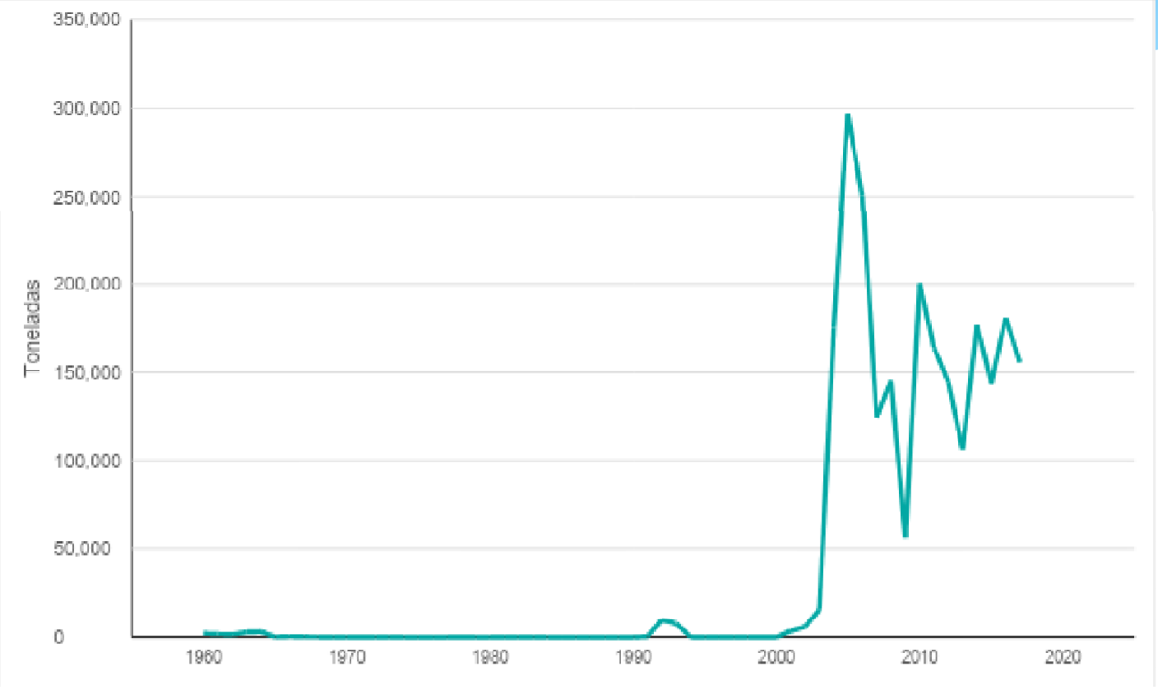
En los anuarios del Sernapesca, se registran sólo 2 pequeños pulsos de desembarque entre el año 1960 a la fecha (1962-1964 y 1991-1994).
La jibia como recurso objetivo comienza a ser desembarcada en volúmenes importantes recién a partir del año 2003.
Por lo que es posible señalar que esta pesquería es reciente.

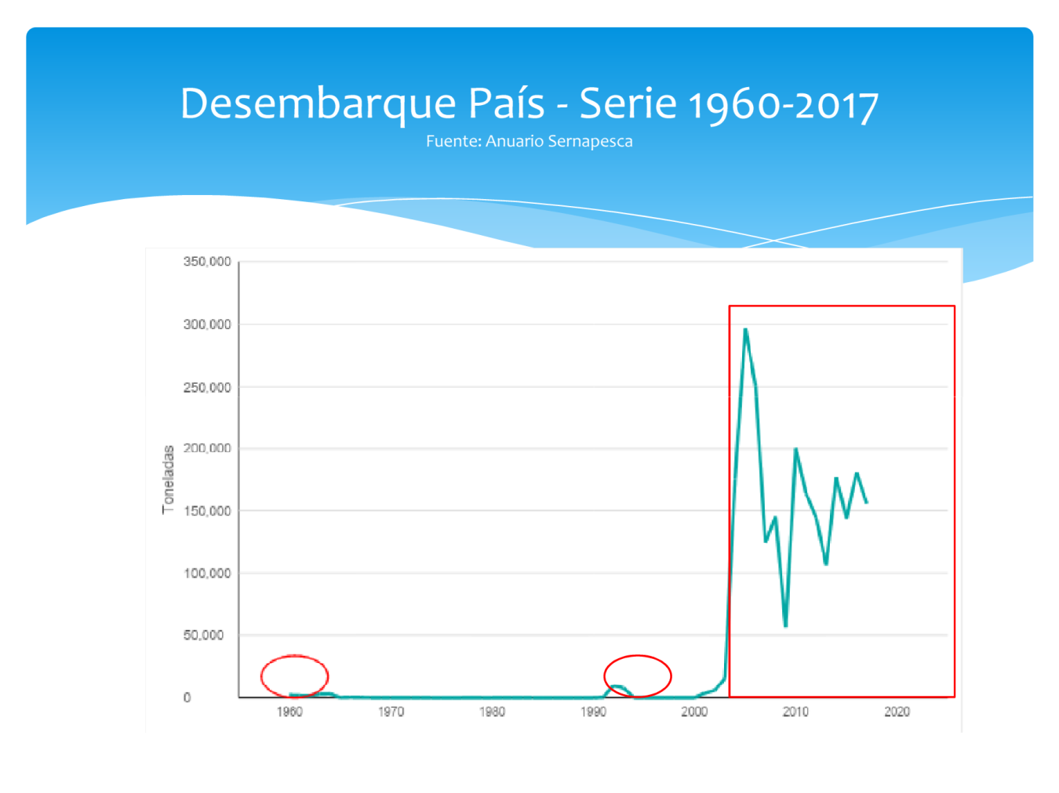
Este gráfico muestra el desempeño, en los desembarques de Jibia desde el año 1999 al 2017 entre el sector artesanal (color celeste) y el industrial (color rojo).
Hasta el año 2002, los desembarques fueron bastante bajos, aumentando drásticamente a partir del 2004. Desde ese año en adelante, se puede observar claramente la preponderancia de los desembarques artesanales (color celeste) por sobre los desembarques de la industria (color rojo), con la excepción del año 2010, único año de la serie 2003-2017, donde el desembarque industrial sobrepasa al artesanal.

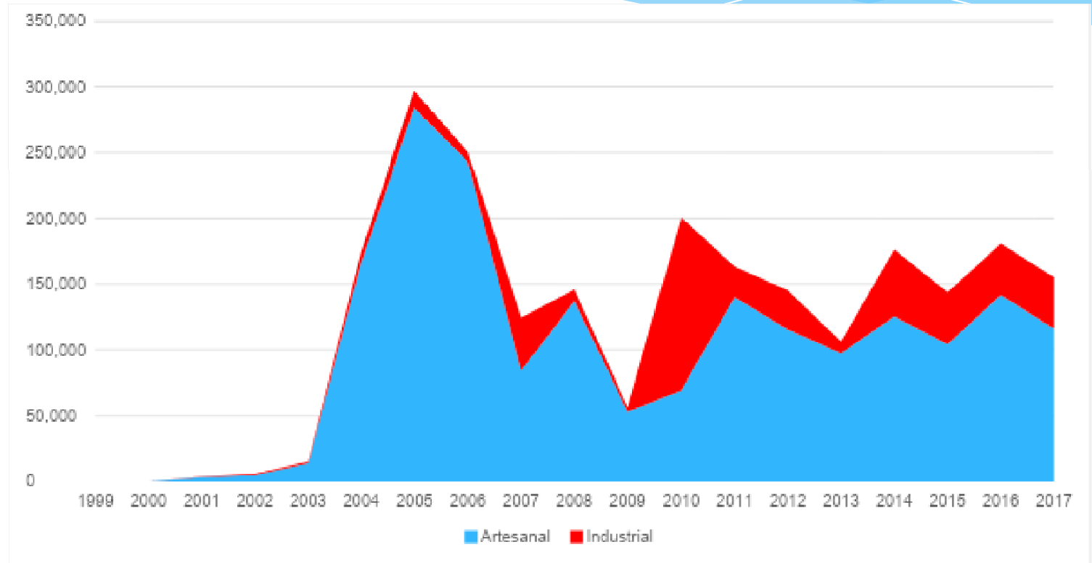
Antes del año 2012, la jibia no estaba declarada como pesquería y por lo tanto su captura no estaba sujeta a cuota.

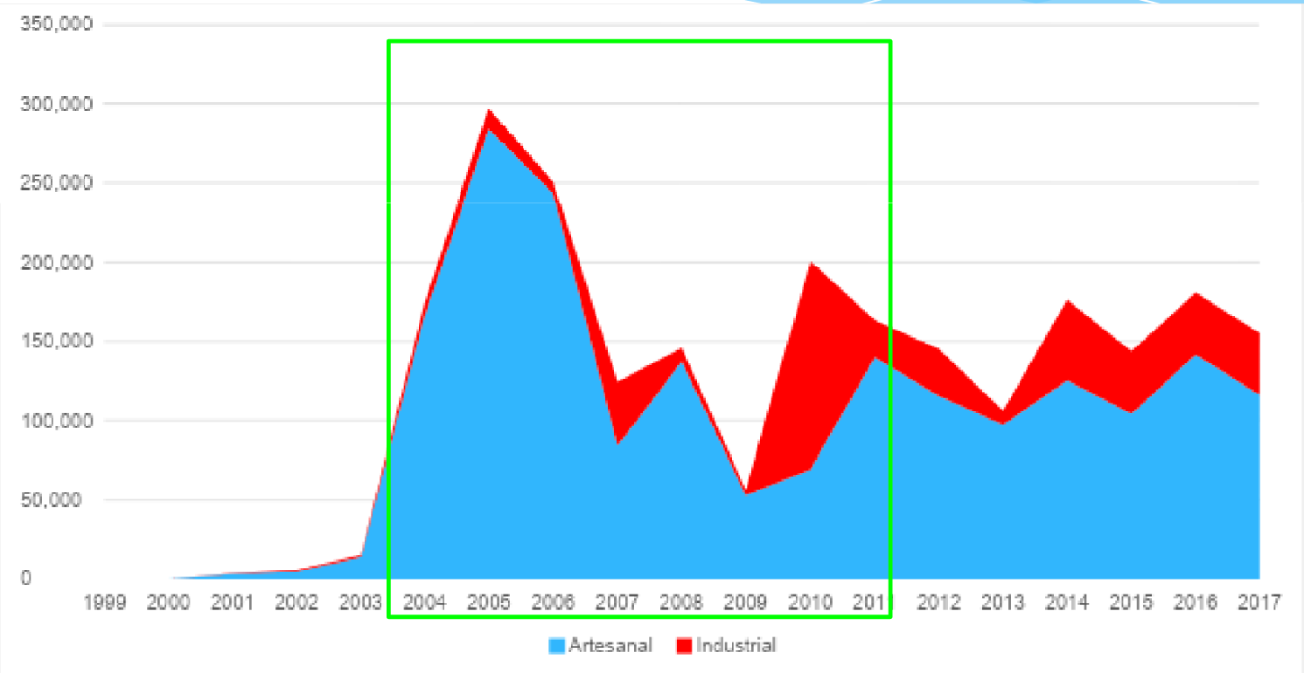
El Fraccionamiento se establece según el Informe Técnico N°22 del año 2012.
Este informe considera la serie de desembarques de ambos sectores en el período 2004-2011.
El desempeño histórico del sector artesanal es el que finalmente da sustento y fundamento para que el sector artesanal se quede con el 80% de la cuota y el sector industrial con el 20%.

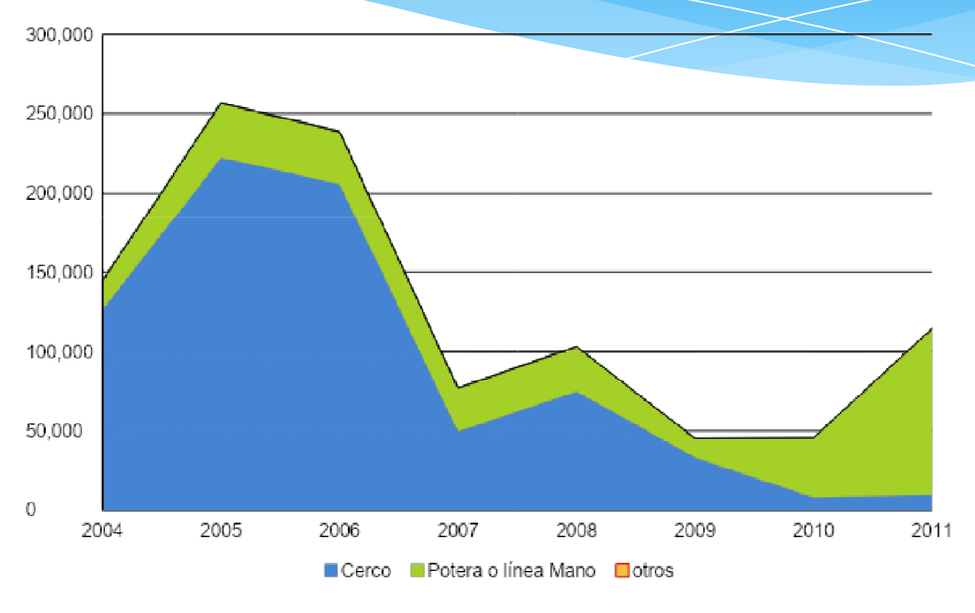
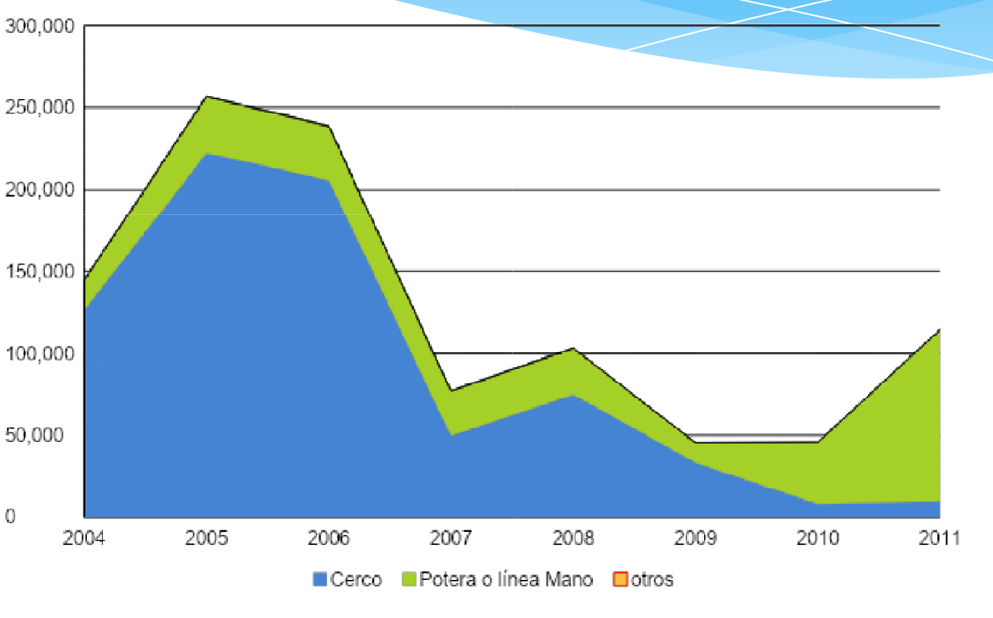
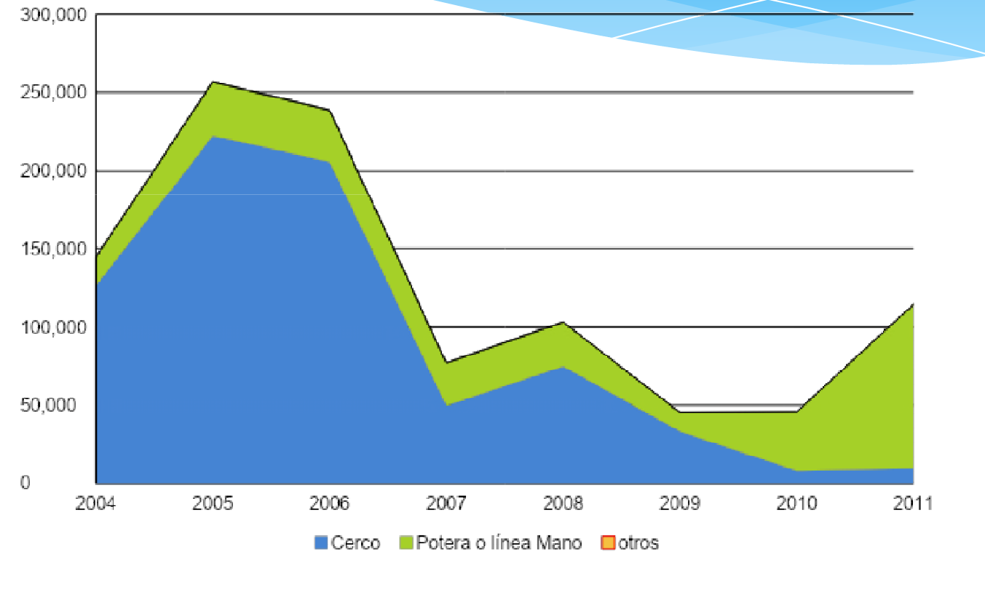
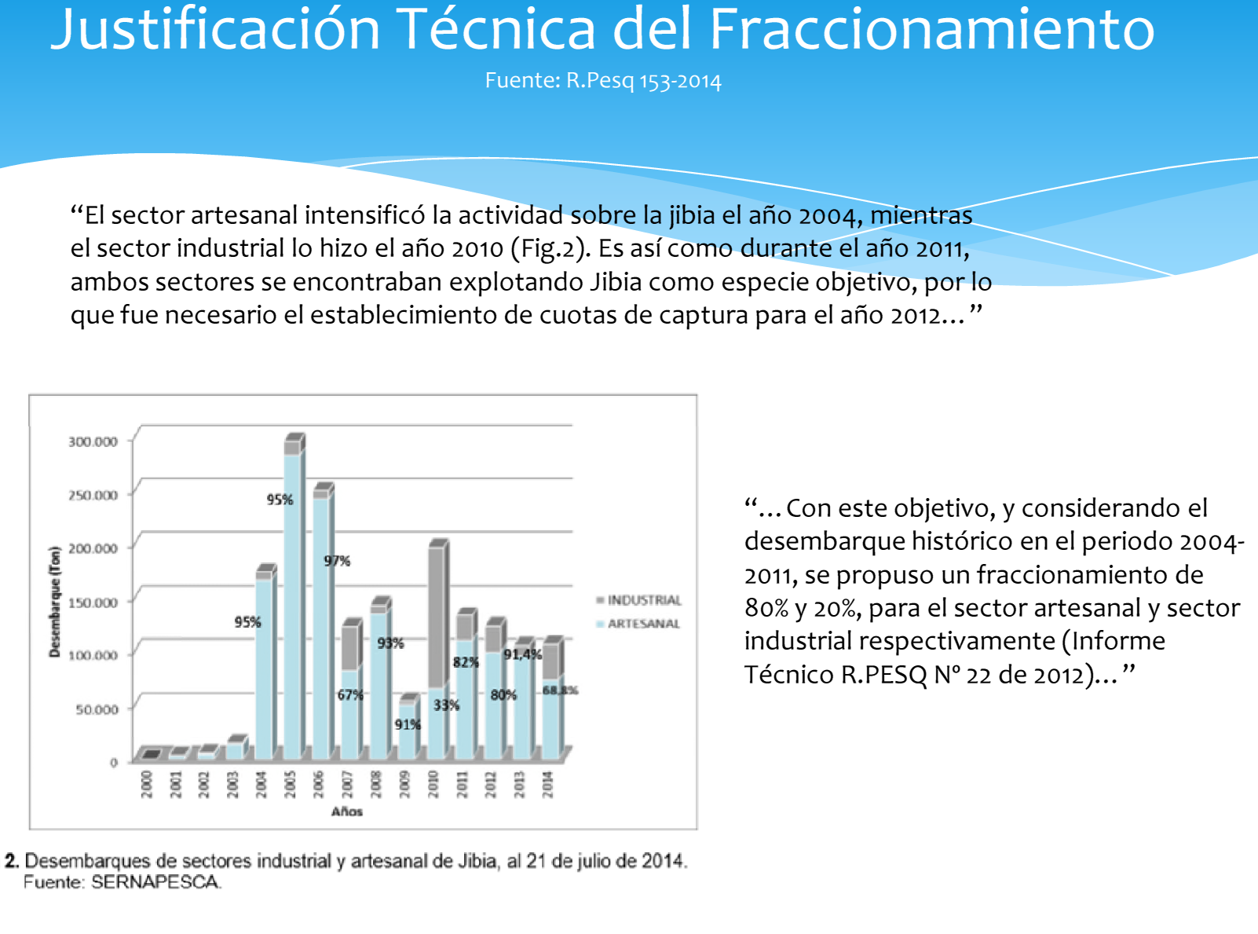
Al revisar el desembarque artesanal en el período 2004-2011 y graficar los distintos artes con que se declara la captura de Jibia, se observa que:
- El color azul muestra los desembarques realizados con arte de Cerco en el período.
- El color verde, corresponde a los desembarques declarados con Potera y línea de mano.
- El color Rojo (línea sobre el color verde) muestra la presencia de desembarque con otros artes de pesca.
Sólo a partir del año 2011 el desembarque con potera y línea de mano se vuelve más importante que el cerco y los otros artes de pesca.

En el período 2004-2011, el Cerco predominó por sobre todos los otros artes de pesca, explicando el 71% de los desembarques artesanales registrados hasta ese momento.
Es la historia lograda con el arte de Cerco la que da finalmente la posibilidad al sector artesanal de acceder al 80% de la cuota de este recurso.
El fraccionamiento es un logro importante alcanzado con el trabajo del sector pelágico que beneficia a todo el sector pesquero artesanal.

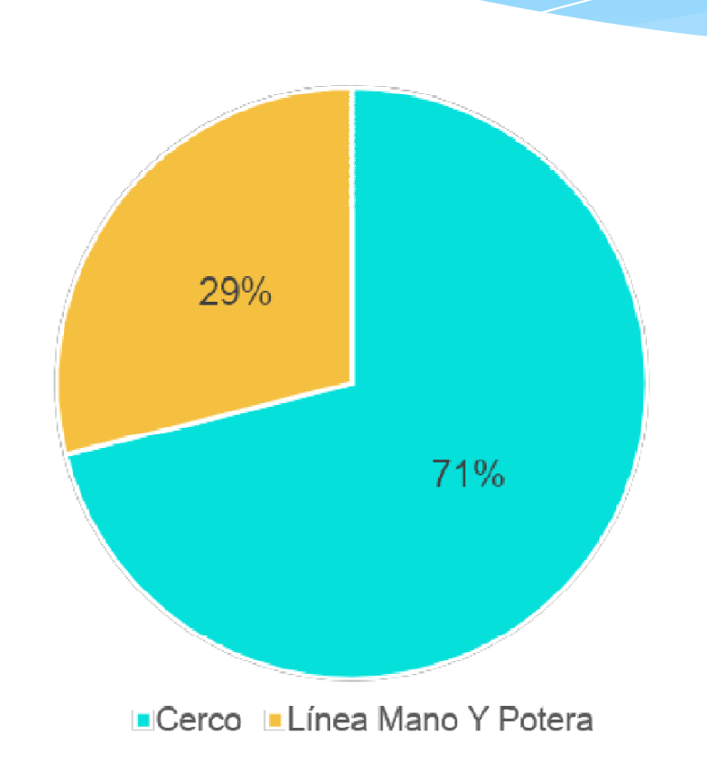
En sus inicios, la jibia fue considerada una plaga, que amenazaba a las otras pesquerías.
El valor playa no sobrepasaba los $30 por kilo y en Chile no había mercado de consumo humano desarrollado para este recurso, principalmente en la zona Sur del país.
Su destino principal fue la Reducción (harina de pescado), lo que se estableció por medio de resoluciones de la autoridad pesquera, paralelamente a las autorizaciones de su captura con Cerco.
En el año 2010, se genera una modificación en la tendencia del destino, la que es notoria a partir del año 2011. En este período la Industria desarrolla mercado y comienza a demandar Jibia para consumo humano, mejorando el precio y disminuyendo el desembarque para reducción. Se crean nuevos productos y líneas de proceso como, congelados, conservas, deshidratados, apanados, entre otros.
El año 2012 se establece, por resolución, como único destino de este recurso el consumo humano directo.
El día de hoy el precio playa del kilo Jibia sobrepasa los $600, lo que equivale a un precio 20 veces superior al que inicialmente se tenía, beneficiando a todo el sector artesanal y a la industria.

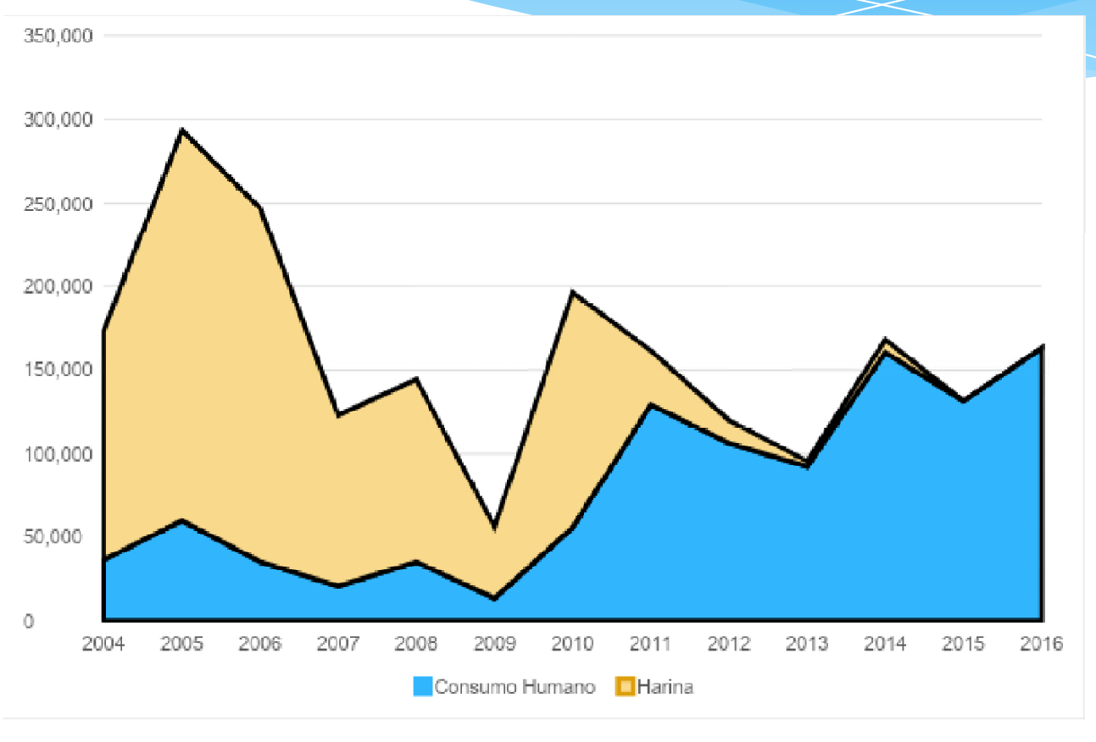
El origen de este proyecto de Ley, establece en sus considerandos, como fundamentos al proyecto:

1.- Que el progresivo declive en la captura de varias especies objetivo de la pesca artesanal, la que incluye a las poblaciones de merluza común (Merluccius gayi), merluza de cola (Macruronus magellanicus), congrio dorado (Genypterus blacodes), entre otras, se han venido suscitando desde mediados de la década de los 90, con fuertes repercusiones de carácter ambiental, social y económico para el subsector de pescadores de pequeña escala o artesanales.

2.- Que la pesca de Jibia o calamar gigante (Dosidicus gigas) se plantea como una alternativa o "tabla de salvación", para enfrentar la crisis que afecta al 48 % de las principales pesquerías nacionales (Subpesca 2014), siendo durante los últimos años los pescadores artesanales quienes principalmente han capturado este recurso hidrobiológico, paleando parcialmente las repercusiones negativas que ha traído la disminución de las históricas especies objetivo de la pesca artesanal.
Según su parecer respecto a estos considerandos plantea que:
1.- El progresivo declive en las capturas, razón válida para muchas pesquerías.
2.- Que la Jibia se plantea como una alternativa a la crisis, razón válida para toda pesquería que entre en problemas.
Los Cerqueros pelágicos no se hayan exentos de estos problemas.
La Anchoveta fue declarada en colapso y en el seno del Comité de Manejo de la Sardina común y Anchoveta, se ha planteado como una alternativa pesquera, la captura de Jibia con Cerco con destino para consumo humano, como una medida de mitigación que ayude a superar la crisis socioeconómica que aqueja al sector, sin tener que recurrir a los bonos del Estado.
3.- Que la crisis actual de las pesquerías en Chile ha significado la reorientación de muchos pescadores artesanales hacia nuevas pesquerías y es un hecho cierto que muchos de ellos como consecuencia de lo anterior, desarrollan su actividad con la jibia contribuyendo con ello al sustento de numerosas familias chilenas, razón suficiente para mejorar el acceso al recurso mencionado. Actualmente el Registro Pesquero Artesanal, para el recurso Jibia (Dosidicus gigas), el año 2011 ya alcanzaba los 8.047 pescadores y que al 2014 el número de embarcaciones autorizadas a Jibia ya alcanza las 5.722 según estadísticas del SIEP de SERNAPESCA. Esto sin mencionar los ingresos directos e indirectos derivados de un negocio que ha exportado entre 70 y 117 millones de US$ durante los últimos 5 años.
Comenta respecto a este considerando que la utilización de potera para captura de jibia en las embarcaciones cerqueras no es viable técnicamente, por la altura de la súper estructura de las embarcaciones, que hace que la jibia se desgarre al momento de ser izada, llegando a cubierta sólo tentáculos y ojos.
Adaptar una embarcación a 100% potera significa transformar físicamente la embarcación para adaptarla, lo que implica una alta inversión en la conversión a la potera y luego una nueva inversión para volverla a adaptar al cerco. Costo que debe asumir en su totalidad el armador y que implica transformar físicamente la lancha, inhabilitándola para poder efectuar su pesquería habitual.
Los armadores teniendo en cuenta esto, han logrado adaptar el arte de cerco para poder capturar la Jibia para consumo humano, lo que es un gran logro.
Este tipo de innovaciones en este arte o en cualquier otro, e incluso la creación de un nuevo arte de captura, queda completamente vedado con este proyecto.
Sostiene que los perjuicios que provocan el proyecto son: pérdida del derecho extractivo sin justificación pesquera ni técnica; en el 2005 se autoriza la extracción de Jibia con Cerco; la Jibia se constituyó como una alternativa pesquera, dando continuidad laboral a la flota; la flota cerquera ha planteado la captura de esta especie como alternativa de trabajo, frente a la alta cesantía del sector. (Se trabaja 20 días al año); desde que se inició el fraccionamiento, la cuota artesanal no se ha completado; este excedente no capturado perjudica al sector artesanal, limita los ingresos de los pescadores afecta su derecho a trabajar; y el proyecto es discriminatorio respecto de todos los otros artes de pesca artesanal y respecto de todas las otras pesquerías artesanales.
En el país existen 657 autorizaciones de cerco para captura de Jibia, en el sector artesanal, distribuidas entre la Región de Arica y Parinacota y la Región de los Lagos, en las 4 categorías establecidas por la autoridad.
Clase1: embarcaciones menores a 8 metros
Clase2: embarcaciones entre 8 y 12 metros
Clase3: embarcaciones entre 12 y 15 metros
Clase4: embarcaciones entre 15 y 18 metros
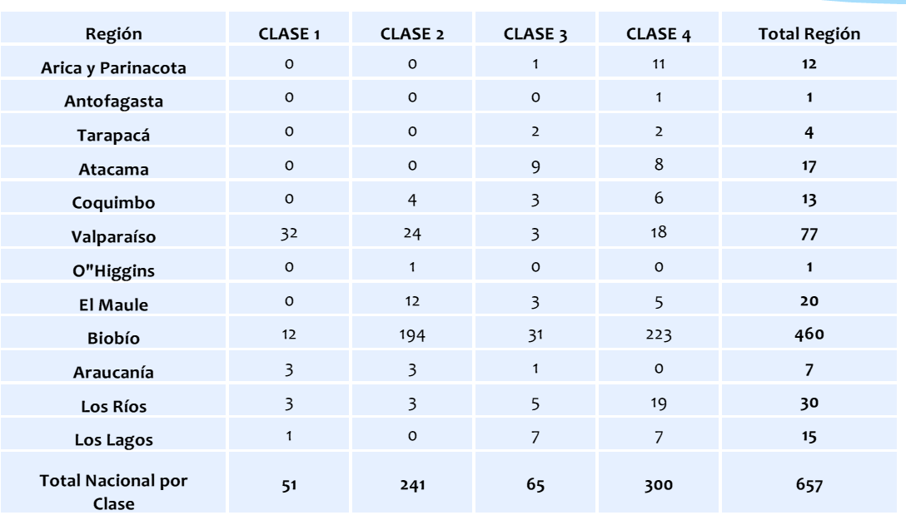
Las 657 embarcaciones autorizadas con cerco, implican puestos de trabajo, los que según la autoridad se distribuyen de la siguiente manera, por lancha cerquera:
- Clase1: 3 tripulantes
- Clase2: 5 tripulantes
- Clase3: 7 tripulantes
- Clase4: 10 tripulantes
Este proyecto, implica una prohibición de captura que afecta a 4.813 trabajadores, quienes verán perjudicados sus ingresos y vulnerados sus derechos laborales, debido a que todos ellos tiene una autorización vigente para capturar Jibia con Cerco.
Si consideramos a sus familias, tenemos a cerca de 20.000 personas afectadas directamente.
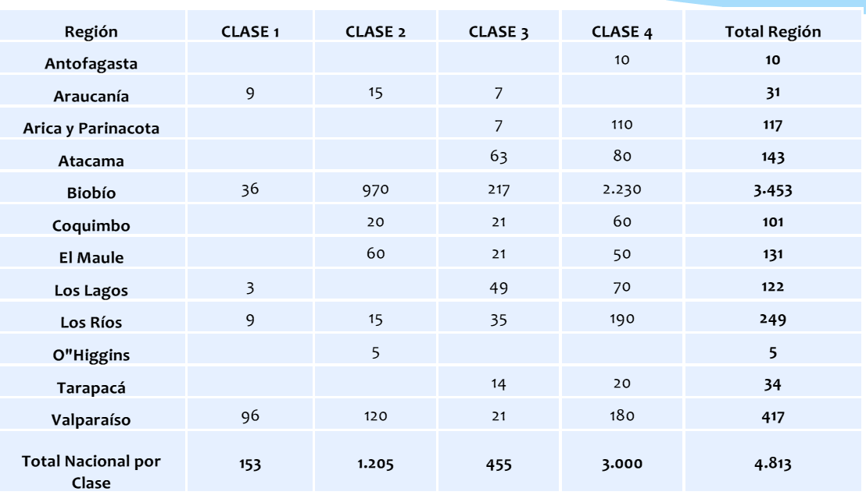
El proyecto de exclusividad de arte para captura de Jibia, afectará a todo el sector pesquero artesanal.
Existen desembarques de Jibia con otros artes. Las multas establecidas en el proyecto, superan los 25.000.000.-, lo que inviabiliza la operación de todos los otros artes de captura, generando un alto impacto negativo en el sector artesanal.
El desembarque de Jibia con otros artes es habitual, debido a las características propias de alimentación de esta especie, que come merluzas, pelágicos pequeños, sierras, entre otros.
Los artes más complicados serán, en orden del nivel de desembarque, el cerco, el enmalle y el espinel (base de datos Sernapesca período 2012-2018).
Durante los años 2012 al 2018, según información del Sernapesca, existen 1.820 embarcaciones declarando Jibia con otros artes distintos a la Potera y Línea de mano, desde Arica a Los Lagos (12 regiones de nuestro país).
Los registros del Sernapesca corresponden al desembarque declarado por los usuarios, que es inferior (normalmente) del dato de la captura. Estas diferencias se harán relevante con la implementación de la cámara a bordo dentro de 2 años.
Hoy en día, sin el proyecto, los desembarques de Jibia, con estas otras artes, se han destinado a Consumo Humano.

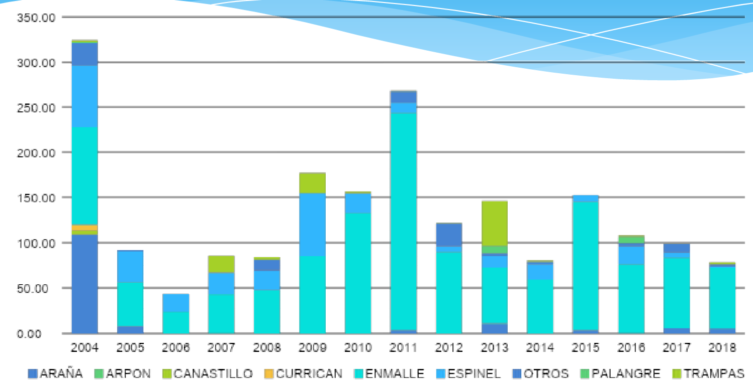
Hoy, el sector pesquero tiene la capacidad de extracción suficiente para cumplir con la cuota definida para el sector.
Muchos pelágicos no participan de esta pesquería debido a amedrentamientos realizados en forma sistemática y reiterada por pescadores porteros.
La incorporación de los pelágicos y otros artes a la captura de esta especie para consumo humano, permitiría completar la cuota artesanal, sin la necesidad de abrir los registros pesqueros de un sistema saturado.
La apertura de registros, implica la incorporación de nuevos pescadores y dado el estado del resto de los recursos, no sería una medida sustentable, contraviniendo lo señalado en el informe de la FAO.
La sustentabilidad de todo el sistema pesquero es la diversidad extractiva. Esto permite rotar y recuperar recursos que presentan síntomas de agotamiento. Las exclusividades sólo conducen a la mono especificidad atentando contra la sostenibilidad, buenas prácticas y un adecuado manejo de los recursos pesqueros.

*******************

El señor Pedro Tognio Ramos, presidente del sindicato de Trabajadores Independientes de Pescadores Artesanales caleta portales de Valparaíso, señala que viene a solicitar a este parlamento que cumpla la soberanía y democracia que le entrega el pueblo de chile y que se cumpla la ley 21.134 que vino a modificar la ley general de pesca y acuicultura vigente.
Comenta que la ley N° 21.134 se cumpla a cabalidad, sin excepciones, y que si esta se prorroga sea únicamente con argumentos técnicos, científicos y no políticos.
Manifiesta que el sindicato caleta portales está dispuesto a que se revise el registro pesquero con el solo objetivo de ingreso de pescadores artesanales a la pesca de la jibia, a través de un mecanismo en que sean las organizaciones de pescadores que respalden el ingreso de los pescadores artesanales al sistema pesquero.
Concluye diciendo que la paz social la garantiza el que se cumplan las leyes aprobadas en el parlamento de chile.

IV.- DISCUSIÓN GENERAL DEL PROYECTO.

Con lo expuesto por los diversos invitados que concurrieron y teniendo presente el contenido de la moción, la señora Diputada y los señores Diputados fueron de parecer de rechazar la idea de legislar sobre la materia.

Se expresó que fue el sector artesanal quien logró generar una oportunidad sobre el recurso, abriendo camino para la creación de toda una cadena productiva ligada a su extracción. Que se trataba de un recurso que se ha alzado como un complemento relevante para los pescadores artesanales, constituyendo una actividad de consideración, principalmente en tres regiones de nuestro país: IV, V y VIII.

Por otra parte, se señaló que sin desatender el tema de la cuota que fijará la ORP-PS y el comportamiento histórico del sector respecto a la extracción de este recurso, se debe tener presente que lo principal es darle mayor valor agregado, elaborando, por ejemplo: anillas apanadas, hamburguesas, filetes o venderla congelada en diversas presentaciones, sin tener que necesariamente capturar más jibia. Interesa más el precio y el cómo se vende y no su extracción a gran escala. Es sabido que la mayor oferta de cualquier producto hace bajar su precio. La jibia es hoy una alternativa que se debe cuidar y no corresponde, por tanto, conceder más tiempo a la industria para que adapte su aparejo de pesca a la nueva exigencia de usar solo potera para su captura.

Es sabido que el arte de pesca de arrastre tiene consecuencias en las especies marinas y ambientales, se remueve todo lo que está en el fondo del mar, y se extraen muchas especies que no se utilizan. Por el contrario, con el aparejo de potera el recurso no se daña y permite que se agregue mayor valor, elaborando algo similar a papas fritas, que luego se puede exportar como producto de óptima calidad. La idea, entonces, es que el desarrollo de esta industria, con valor agregado, requiere con urgencia de un arte de pesca que no la dañe.

Se recordó que desde un principio, cuando hubo fraccionamiento, la pesquería la implementó la pesca artesanal y cuando se hizo rentable vino el interés de la industria. Por lo demás, las plantas se abastecen también con la captura artesanal, de manera que no hay que temer que se produzca desempleo en los trabajadores industriales. Hay que apuntar a la conservación y alimentación sana de la población de nuestro país.

Se reconoció, sin embargo, que la dificultad mayor es que durante el período de invierno, por las condiciones climáticas, los botes artesanales no tienen capacidad de abastecer a las plantas. La industria, en tal caso, reconvertida de arrastrera a potera, igual puede realizar el esfuerzo pesquero pero sin dañar el medio.

Se indicó que frente a la afirmación que con el sistema de potera se capturan más hembras que machos, lo único que se podía concluir es que hay más hembras en el mar, con proporciones de 2,5 hembras por cada macho, e incluso de 7 hembras por cada macho.

Se expresó, por último, que un análisis comparativo de estos dos sistemas de pesca, arrastre y potera, implicaba considerar tres aspectos:

1.- Sustentabilidad

Desde el punto de vista del impacto ambiental marino y la pesca incidental no hay mayor diferencia analizando solo las características del recurso; sin embargo, desde el prisma de la selectividad y estructura de tallas, la pesca de arrastre no discrimina respecto del tamaño de la talla, ni tampoco hay referencia en torno a la densidad, lo que resulta pernicioso.

2.- Experiencia internacional

Los países que capturan Jibia son Chile, Perú, México, Nicaragua, China, Japón y Corea.

De ellos, según cifras aportadas por estudios científicos chinos, Chile se encuentra en tercer lugar después de Perú y China, capturando en algunos casos hasta el 20% de la captura mundial, por ende no se puede decir que nuestro país se encuentra en alguna situación de desmedro frente a una posible determinación de cuota por parte de la Organización Regional de Ordenación Pesquera del Pacífico Sur (ORP).

Respecto de los artes de pesca utilizados, Japón, China y Corea siempre han capturado con potera, Perú casi no tiene flota industrial para Jibia y la artesanal utiliza potera, y México utiliza potera para ambas flotas.

3.- Competencia y operación

Los precios del recurso en Perú son mucho más altos, y ello porque se captura con línea de mano, y porque existe un mayor desarrollo de productos y una proporción mucho mayor de productos elaborados para consumo humano final.

Se enfatizó, por último, que el proyecto que prohibió el uso del arrastre como método de captura, sea de fondo de media agua o cerco, estuvo pendiente en la Comisión alrededor de cuatro años y que luego su trámite legislativo demoró alrededor de un año; convertido en ley -N° 21.134-, en su articulado transitorio se dio un plazo de seis meses para que adaptaran sus aparejos de pesca a esta nueva exigencia, por lo que conceder un plazo mayor para que entre en vigencia aquel texto normativo era un plazo absolutamente desproporcionado. Lo anterior, también considerando que la industria no ha hecho nada hasta ahora para reconvertirse.

VOTO DISIDENTE.

Que dado el actual estado de sobrexplotación que tiene un importante número de las pesquerías en Chile y las consecuentes limitaciones al esfuerzo pesquero que este Estado impone, se hace sumamente necesario mantener al recurso jibia como una alternativa para el sector artesanal e industrial, ambos grandes generadores de empleo dentro de nuestro país.

Que, ahora bien, tras las situaciones ocurridas luego de la dictación de la ley N° 21.134, es preocupante que el sector industrial se reste de la captura de la jibia, sea cual sea el motivo esgrimido (ausencia de biomasa o imposibilidad de hacer sostenible su negocio con la adecuación del aparejo o arte de pesca), puesto que su cuota no será capturada, lo que incidirá directamente en el criterio de captura histórica que evaluará la ORP-PS al determinar la participación en la captura de Chile.

Que en el mismo sentido y respecto a la misma preocupación de la captura histórica, resulta también preocupante que atendido la migración de la jibia, el sector artesanal no logre capturar totalmente su cuota. En base a los antecedentes del Servicio Nacional de Pesca a la fecha durante el año 2019 no se ha alcanzado a desembarcar el 10% del promedio que se había capturado en los últimos 5 años.

Que por lo anterior, y bajo el supuesto que en los próximos años la ORP-PS determinará la participación en la captura correspondiente a Chile y adoptará las medidas de conservación y ordenamiento relativas al recurso jibia en toda el Área de la Convención, resulta a lo menos irresponsable o temerario el restringir los artes o aparejos de pesca permitidos para la captura de esta especie si se tiene en mira al menos mantener la cuota global de 200.000 toneladas que en la actualidad se posee, y que le han permitido a muchos pescadores tanto artesanales como industriales participar en este mercado.

Que analizando las capturas mundiales de jibia, quedaba en evidencia que Chile pescaba muy poco en relación con los demás países que lo explotaban, como China y Perú. Se hizo hincapié en que el tema de la cuota es relevante y que había sido mal manejado. Se está arriesgando un gran patrimonio, cuando la ORP norme, serán China y Perú quienes se lleven las cuotas pues Chile no tendrá historia.

Que muchos barcos arrastreros no solo se dedican a la captura de la jibia, sino que también operan como barcos merluceros parte del mes, y por ende no es posible su transformación. Se aclaró que la pesca industrial arrastrera es solo de la Octava región, donde los artesanales por razones climáticas solo pueden trabajar entre 8 a 10 días al mes. Se agregó que en general se utilizan redes con mallas muy grandes y selectivas, que solo pescan jibia. Al tratarse de una especie ultra depredadora siempre anda sola por lo que no hay descarte. Se argumentó que solo con apoyo industrial se pueden abastecer las plantas, dado que la pesca artesanal de jibia no alcanza.

Que, por último, la jibia no es una pesquería chilena, está presente en todo el Océano Pacífico, y no desova en Chile, es transzonal. Y la industria no afecta negativamente el precio de playa artesanal, ya que la jibia se procesa en planta 100%. El precio de playa depende del precio internacional de la jibia, y el precio internacional de la jibia depende de la oferta y demanda mundial de calamar.

PUESTA EN VOTACIÓN GENERAL LA IDEA DE LEGISLAR, SE RECHAZA .

VOTARON POR EL RECHAZO LA DIPUTADA SEÑORA CAMILA ROJAS Y LOS DIPUTADOS SEÑORES PEDRO PABLO ÁLVAREZ-SALAMANCA, GABRIEL ASCENCIO, DANIEL NÚÑEZ (REEMPLAZO BORIS BARRERA), JORGE BRITO, PABLO PRIETO, LUIS ROCAFULL, ALEXIS SEPÚLVEDA Y JAIME TOHÁ. LO HICIERON A FAVOR LOS DIPUTADOS SEÑORES BERNARDO BERGER, SERGIO BOBADILLA (REEMPLAZO JAVIER HERNÁNDEZ), JOSÉ MIGUEL CASTRO (REEMPLAZO DIEGO PAULSEN) Y FRANCISCO UNDURRAGA.

Conforme lo dispuesto en el artículo 302, N°8, del Reglamento de la Corporación, se consigna el siguiente

PROYECTO DE LEY

“Artículo Único: Reemplázase el artículo transitorio de la ley N° 21.134 por el siguiente:

“Artículo transitorio. - La presente ley entrará en vigencia veinticuatro meses después de su publicación.”. “.

****************

SALA DE LA COMISIÓN, a 30 de julio de 2019.

Tratado y acordado en sesión de fecha 25 de julio pasado, con asistencia de la diputada señora Camila Rojas y los diputados señores Pedro Pablo Álvarez-Salamanca, Gabriel Ascencio, Daniel Núñez (reemplazo Boris Barrera), Jorge Brito, Pablo Prieto, Luis Rocafull, Alexis Sepúlveda, Jaime Tohá, Bernardo Berger, Sergio Bobadilla (reemplazo Javier Hernández), José Miguel Castro (reemplazo Diego Paulsen) y Francisco Undurraga.

ROBERTO FUENTES INNOCENTI
Secretario de la Comisión

La tramitación completa de este mensaje se encuentra disponible en la página web de la Cámara de Diputados: http://www.camara.cl/

